上海源聚生物科技有限公司

公司地址：上海市徐汇区漕溪四村64号（兆嘉苑，商铺） 邮政编码：200235

电 话：021-64750301，64750302, 64750277

传 真：021-64750301，64750302 网 址：http:// www.yjbiotech.cn

尿 苷 质量报告

成品名称: 尿苷 产品批号: 170408
CAS:58-96-8

项 目  Items | 质量标准  Standards | 分 析 结 果 Results
性状 | 白色或类白色结晶粉末 | 符合
含量 (HPLC) | ≥98.5% | 99.5%
熔点 | 162.0~171.0℃ | 165.9~166.9℃
干燥失重 | ≤0.5% | 0.2%
灼烧残渣 | ≤0.1% | 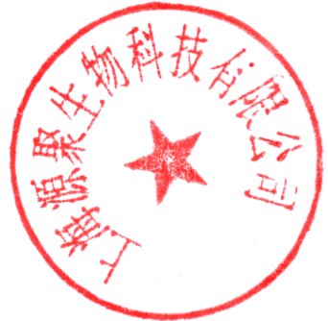  0.06%
重金属 | ≤10ppm | 符合规定
结论 | 符合标准规定

